Міністерство освіти і науки України

Національний університет «Львівська політехніка»

Кафедра систем штучного інтелекту



**Звіт**

про виконання

**Лабораторних та практичних робіт № 1**

***з дисципліни:*** «Мови та парадигми програмування»

***з розділу***: «Налаштування робочого середовища»

***Виконала:***

студент групи ШІ-13

Присліпська Софія Андріївна

# **Тема роботи:**

Вступ до Розробки: Налаштування та Використання Середовища

# **Мета роботи:**

1. Ознайомитись з Package Managers OS та командами
2. Ознайомитись з Console Commands в Linux подібному терміналі
3. Встановити та сконфігурувати Visual Studio Code
4. Встановити Розширення для C++ на систему та Visual Studio Code
5. Ознайомитись з Дебагером та Лінтером для C++
6. Встановити та ознайомитись з Git та командами
7. Зареєструватись та ознайомитись з GitHub
8. Ознайомитись з GitHub пул реквестами та Код ревю
9. Зареєструватись та ознайомитись з Trello
10. Зареєструватись та ознайомитись з Algotester
11. Ознайомитись з FlowCharts та Draw.io
12. Ознайомитись з Word та створенням Звітів на Практичні та Лабораторні
13. Запустити програмний код C++ в робочому середовищі та оформити звіт
14. Виконати теоретичний план по ознайомленню з інструментами

# **Теоретичні відомості:**

* Теоретичні відомості з переліком важливих тем:
* Тема №1: *Package Managers OS та команди*
* Тема №2: Console Commands Linux
* Тема №3: Visual Studio Code
* Тема №4: Розширення для C++ на систему та Visual Studio Code
* Тема №5: Дебагер та лінтер для С++
* Тема №6: Git та команди
* Тема №7: GitHub
* Тема №8: Git Hub pull requests
* Тема №9: Trello
* Тема №10: Algotester
* Тема №11: FlowCharts та Draw.io
* Тема №12: Word та звіти для практичних та лабораторних робіт
* Тема №13: Запуск програмного коду С++ та оформлення звіту
* Тема №14: Виконання теоретичного плану по ознайомленню з інструментами

1. Індивідуальний план опрацювання теорії:

* Тема №1: Package Managers OS та команди
  + Джерела Інформації
    - <https://www.msys2.org/docs/package-management/>
    - <https://www.msys2.org/docs/what-is-msys2/>
  + Що опрацьовано:
    - завантажила та налаштувала MSYS2
  + Статус: Ознайомлена
  + Початок опрацювання теми: 26.09.2023
  + Звершення опрацювання теми: 26.09.2023
* Тема №2: Console Commands Linux
  + Джерела Інформації:
    - https://itsfoss.com/run-linux-commands-in-windows/
  + Що опрацьовано:
    - Ознайомилась з Console Commands Linux
  + Статус: Ознайомлена
  + Початок опрацювання теми: 26.09.23
  + Звершення опрацювання теми:26.09.23
* Тема №3: : Visual Studio Code
  + Джерела Інформації:
    - <https://youtu.be/JSGPd1E16-o?feature=shared>
    - https://code.visualstudio.com/docs/cpp/config-mingw
  + Що опрацьовано:
    - Встановлено та сконфігуровано Visual Studio Code
  + Статус: Ознайомлена
  + Початок опрацювання теми:26.09.23
  + Звершення опрацювання теми: 26.09.23
* Тема №4 :Розширення для C++ на систему та Visual Studio Code
  + Джерела Інформації:
    - <https://code.visualstudio.com/docs/languages/cpp>
  + Що опрацьовано:
* Встановлено розширення для С++ на Visual Studio Code
  + Статус: Ознайомлена
  + Початок опрацювання теми: 27.09.23
  + Звершення опрацювання теми: 27.09.23
* Тема №5: Дебагер та лінтер для С++
  + Джерела Інформації: https://code.visualstudio.com/docs/languages/cpp
  + Що опрацьовано:
    - Ознайомилась з дебагером та лінтером для С++
  + Статус: Ознайомлена
  + Початок опрацювання теми: 27.09.2023
  + Звершення опрацювання теми: 27.09.2023
* Тема №6: Git та команди
  + Джерела Інформації:
    - <https://git-scm.com/doc>
    - https://git-scm.com/book/ru/v2/%D0%92%D0%B2%D0%B5%D0%B4%D0%B5%D0%BD%D0%B8%D0%B5-%D0%A3%D1%81%D1%82%D0%B0%D0%BD%D0%BE%D0%B2%D0%BA%D0%B0-Git
  + Що опрацьовано:

встановила git та ознайомилась з ним

* + Статус: Ознайомлена
  + Початок опрацювання теми: 27.09.23
  + Звершення опрацювання теми: 27.09.23
* Тема №7: GitHub
  + Джерела Інформації:
    - <https://docs.github.com/en>
    - https://github.com/
  + Що опрацьовано:
    - зареєструвалася в Git Hub
  + Статус: Ознайомлена
  + Початок опрацювання теми: 27.09.23
  + Звершення опрацювання теми: 27.09.23
* Тема №8: Git Hub pull requests
  + Джерела Інформації:
    - https://docs.github.com/en/pull-requests/collaborating-with-pull-requests/proposing-changes-to-your-work-with-pull-requests/creating-a-pull-request
  + Що опрацьовано:
    - Озенайомилась з Git Hub pull requests.
  + Статус: Ознайомлена
  + Початок опрацювання теми: 28.09.2023
  + Звершення опрацювання теми: 28.09.2023
* Тема №9: Trello
  + Джерела Інформації:
    - https://trello.com/uk
  + Що опрацьовано:
    - Зареєструвалася та ознайомилась з trello
  + Статус: Ознайомлена
  + Початок опрацювання теми: 26.09.2023
  + Звершення опрацювання теми: 26.09.2023
* Тема №10: Algotester
  + Джерела Інформації:
    - https://algotester.com/uk
  + Що опрацьовано:
    - Зареєструвалася в algotester та ознайомилась з ним.
  + Статус: Ознайомлена
  + Початок опрацювання теми: 26.09.2023
  + Звершення опрацювання теми: 26.09.2023
* Тема №11: FlowCharts та Draw.io
  + Джерела Інформації:
    - https://www.visual-paradigm.com/tutorials/flowchart-tutorial/
  + Що опрацьовано:
    - Ознайомилась з FlowCharts та [draw.io](http://draw.io)
  + Статус: Ознайомлена
  + Початок опрацювання теми: 26.09.2023
  + Звершення опрацювання теми: 26.09.2023
* Тема №12: Word та звіти для практичних та лабораторних робіт
  + Джерела Інформації:
    - немає
  + Що опрацьовано:
    - створила звіт для практичної.
  + Статус: Ознайомлена
  + Початок опрацювання теми: 25.10.2023
  + Звершення опрацювання теми: 25.10.2023
* Тема №13: Запуск програмного коду С++ та оформлення звіту
  + Джерела Інформації:
    - немає
  + Що опрацьовано:
    - Оформлено звіт.
    - Запущено програмний код С++
  + Статус: Ознайомлений
  + Початок опрацювання теми: 25.10.2023
  + Звершення опрацювання теми: 25.10.2023
* Тема №14: Виконання теоретичного плану по ознайомленню з інструментами
  + Джерела Інформації:
    - немає
  + Що опрацьовано:
    - Виконано теоретичний план план по ознайомленню з інструментами
  + Статус: Ознайомлений
  + Початок опрацювання теми: 26.09.2023
  + Звершення опрацювання теми: 26.09.2023

# **Виконання роботи:**

## **1. Опрацювання завдання та вимог до програм та середовища:**

## **З**авдання №1: Lab# Configuration: Create Own Git Repo and Exchange Files with Teammate

## ⦁ Деталі завдання: Створити репозиторій та свою гілку в ньому і змінити main файл в ній, додавши своє прізвище й ім’я в нього. Зберегти ці зміни і закомітити. Потім пушнути файл в GitHub та створити pull request, замерджити.

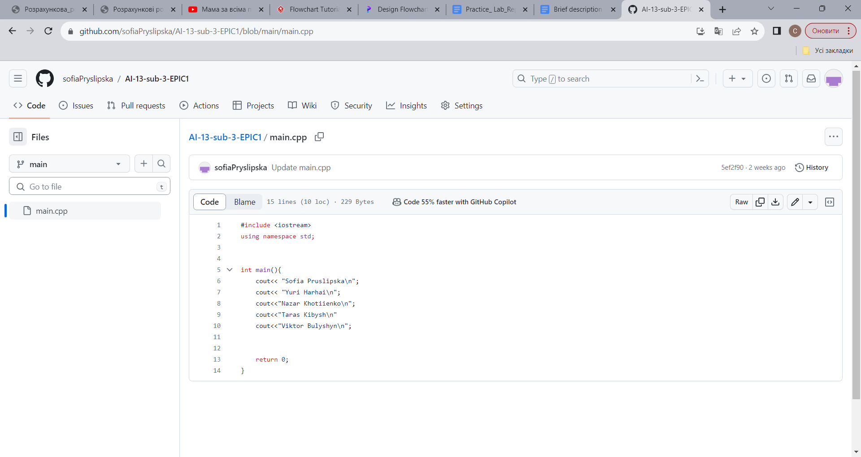

## 

## 

Завдання №_2 виведення формули для розрахунку складних відсотків і повної суми плати через n років під відсотки.

* ⦁ Деталі завдання :
* ⦁ Input:
* ⦁
* ⦁ Enter your name: Sofia
* ⦁ Enter the principal amount: 50000
* ⦁ Enter the rate of interest : 5
* ⦁ Enter the number of years: 3
* ⦁ Enter the number of times interest is compounded per year (e.g., 1 for annually, 4 for quarterly, 12 for monthly): 4
* ⦁
* ⦁ Output:
* ⦁
* ⦁ Hello, Sofia!
* ⦁ The compound interest for a principal of 50000.00 at a rate of 5.00% compounded 4 times a year for 3 years is: 8037.73
* ⦁ The total amount after 3 years is: 58037.73

## **2. Дизайн та планована оцінка часу виконання завдань:**

Програма №_1_ обрахунок складного відсотку

* блок схема:
* 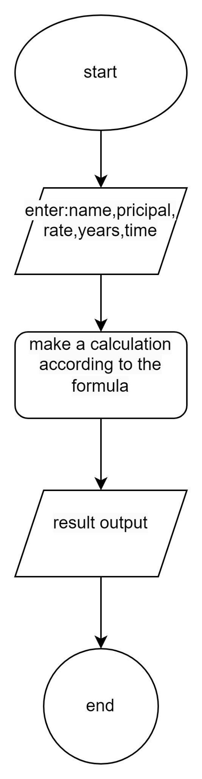
* Планований час на реалізацію: 1 година

## **3. Конфігурація середовища до виконання завдань:**

Завдання №_1 Розширення для C++ на систему та Visual Studio Code

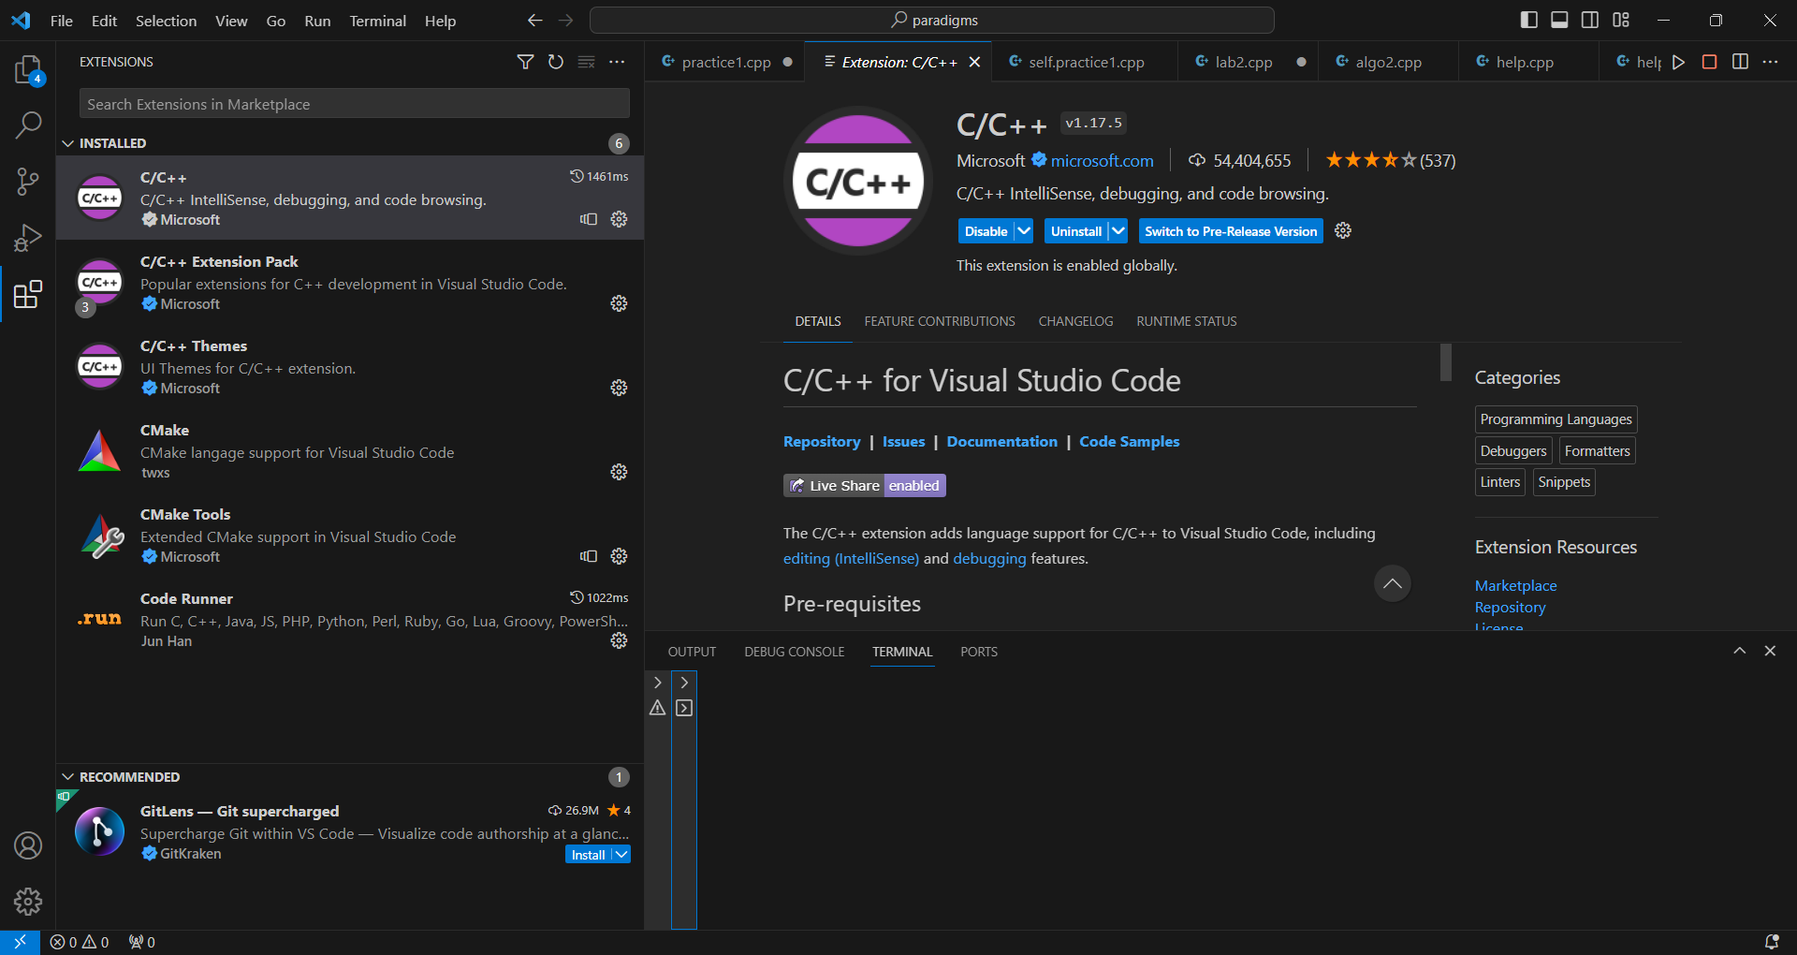

Завдання №2 MSYS

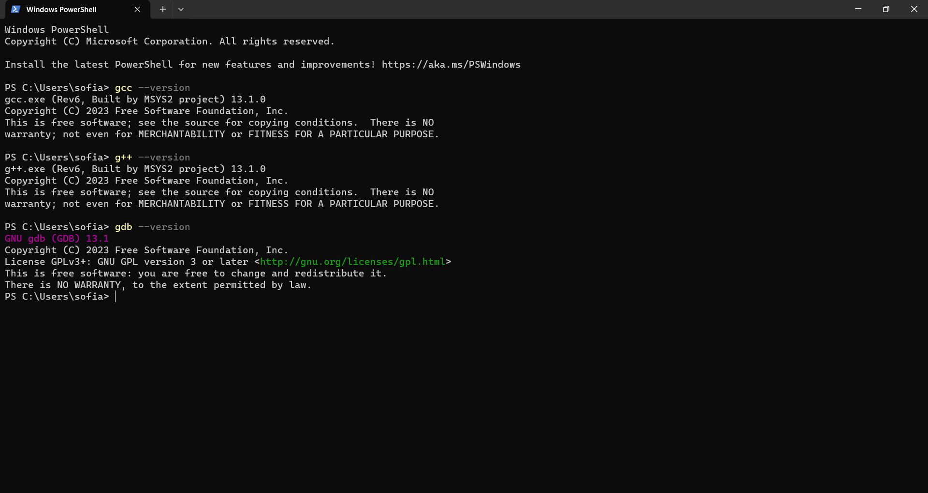

## **4. Код програм з посиланням на зовнішні ресурси:**

Завдання №__1 код програми

#include <cstdio>

#include <cmath>

char name[50];

double pricipal;

double rate;

int years;

int times;

int main()

{

printf("Enter your name:");

scanf("%s", name);

printf("%s", name);

printf("\n");

printf("Enter the principal amount:");

scanf("%lf", &pricipal);

printf("%lf", pricipal);

printf("\n");

// 5%=0.05

printf("Enter the rate of interest:");

scanf("%lf", &rate);

printf("%lf", rate);

printf("\n");

printf("Enter the number of years:");

scanf("%d", &years);

printf("%d", years);

printf("\n");

printf("Enter the number of times interest is compounded per year:");

scanf("%d", &times);

printf("%d", times);

printf("\n");

double A = pricipal * pow((1 + (rate / times)), times * years);

printf("Hello, The compound interest for a principal of %.2f at a rate of %.2f%% compounded %d times a year for %d years is: %.2f\times", pricipal, rate * 100, times, years, A);

return 0;

}

https://github.com/artificial-intelligence-department/ai_programming_playground/pull/92#issue-1966156789

## **5. Результати виконання завдань, тестування та фактично затрачений час:**

Завдання №_1 Деталі по виконанню і тестуванню програми

Enter your name:Sofia

Sofia

Enter the principal amount:50000

50000.000000

Enter the rate of interest:0.05

0.050000

Enter the number of years:3

3

Enter the number of times interest is compounded per year:4

4

hello Sofia!

The compound interest for a principal of 50000.00 at a rate of 5.00% compounded 4 times a year for 3 years is: 58037.73

Час затрачений на виконання завдання приблизно 2 години.

# **Висновки:**

Я ознайомилась з Console Commands в Linuх. Також я встановила та сконфігурувала Visual Studio Code, Встановила Розширення для C++ на систему та Visual Studio Code. Ознайомилась з Дебагером та Лінтером для C++, Встановила та ознайомилась з Git та командами, зареєструвалась та ознайомилась з GitHub. Зареєструвалась та ознайомилась з Trello та Algotester. Навчилась робити FlowCharts в Draw.io.

Запустила програмний код C++ в робочому середовищі та оформила звіт.